Запросы
№1
Выбирает всех активных клиентов
Select id_client,first_name,last_name,phone
From Clients
Order by last_name;
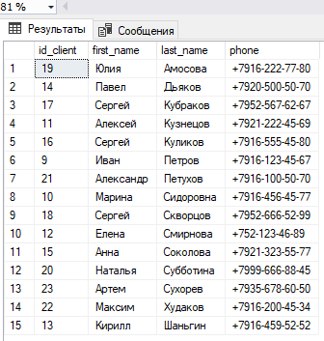
Выбирает все полюса со стоимостью больше 5000
Select number,premium_total,status
From Policies
Where premium_total>5000;
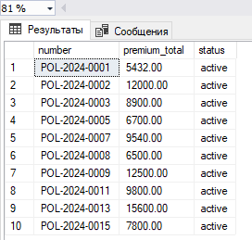
№2
Получить список полисов с именами клиента и агента
Select p.number,
c.last_name As client_last_name,
a.last_name As agent_last_name,
p.premium_total
From Policies p
Left Join Clients c On p.id_client=c.id_client
Left Join Agents a On p.id_agent=a.id_agent;
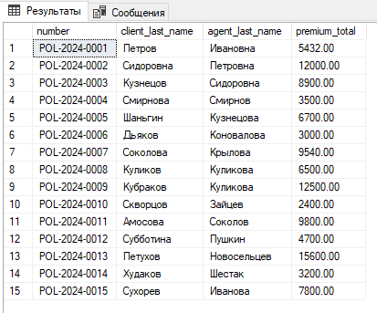
Получить платежи по полису с номером 'POL-2024-0001'
Select pay.*,p.number
From Payments pay
Join Policies p On pay.id_policy=p.id_policy
where p.number='POL-2024-0001';
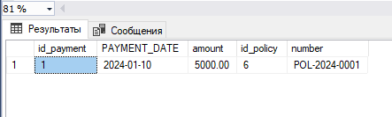
№3
Общая сумма премий по каждому статусу полиса
Select status, SUM(premium_total) As
total_premium,Count(*) As
policies_count
From Policies
Group by status
Order by total_premium DESC;
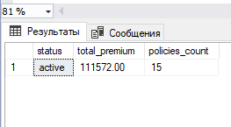
Средняя сумма одобренных выплат по каждому полису (только где было одобрено>0)
Select id_policy,AVG(amount_approved)
As avg_payout
From claims
Where amount_approved>0
Group by id_policy
Order by avg_payout DESC;
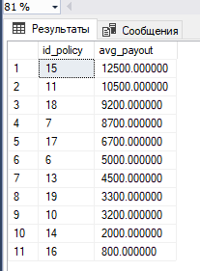
№4
Найти клиентов, у которых есть полисы с премией>5000, но нет одного страхового случая
select c.id_client,c.last_name,c.first_name,
SUM(p.premium_total) As total_premium
From Clients c
Join Policies p ON c.id_client=p.id_client
Group by c.id_client,c.last_name,c.first_name
Having sum(p.premium_total)>(select avg(premium_total)from Policies)
Order by total_premium DESC;
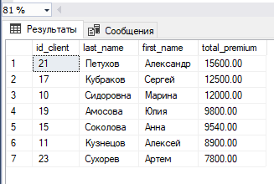
Объединить номера телефонов клиентов и агентов в один список
select phone,'Client'As type From Clients
Union
Select phone,'Agent' From Agents;
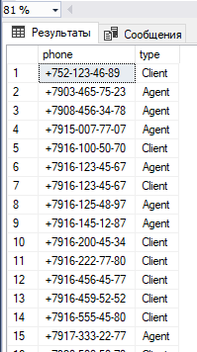
№5
Просроченные полисы
(end_date меньше текущей даты)
select number, end_date,DATEDIFF(day,end_date,GETDATE()) AS days_expired
FROM Policies
Where end_date<GETDATE();
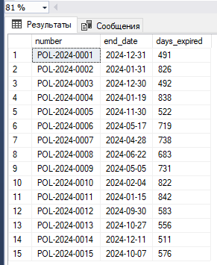
Вывести имена клиентов большими буквами и длину фамилии
select upper(first_name) AS
first_name_upper,
len(last_name) as
surname_length,
last_name FROM clients;
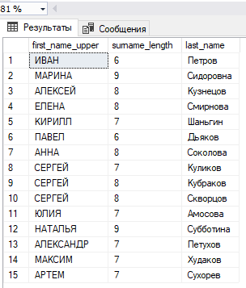
Округлить страховые суммы до тысячи
select number,premium_total,
Round(premium_total,-3) AS
rounded_thousands
From Policies;
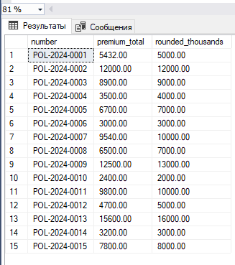
№6
Пример использования переменной и условного оператора
declare @TotalPayout Decimal(12,2);
Select @TotalPayout=
Isnull(Sum(amount_approved),0) From
Claims Where amount_approved >0;
If @TotalPayout>100000
Print'Выплаты превысили 10000';
else
Print'Выплаты в пределах нормы';
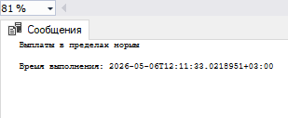
Цикл Where для обновления статуса полисов(пример)
declare @i Int=1;
While @i <=(select count(*)From
Policies Where end_date<GetDate())
Begin
Update Policies set status='expired'
Where id_policy=(select id_policy from Policies Where end_date< GetDate()
Order by id_policy offset @i-1 rows fetch next 1 row only);
set @i=@i+1;
end;
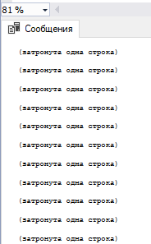
№7
Хранимая процедура: добавить новый полис с проверками
create procedure AddPolicy
@number nvarchar(30),
@client_id int,
@product_id int,
@agent_id int = null,
@start_date Date,
@end_date Date,
@premium_total decimal(12,2)
as
begin
if exists (select 1from Policies where number = @number)
begin
raiserror('Полис с таким номером уже существутет', 16, 1);
return;
end
if not exists (select 1 from
Clients where id_client = @client_id)
begin
raiserror('Клиент не найден', 16, 1);
return;
end
insert into Policies (number, start_date, end_date, premium_total,status, id_client, id_agent, id_product)
values (@number, @start_date, @end_date, @premium_total, 'active', @client_id, @agent_id, @product_id);
end;
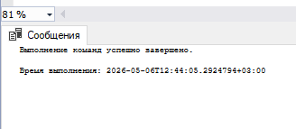
Хранимая процедура:расчет комиссии агента по его Id за период
create procedure GetAgentCommission
@agent_id int,
@from_date date,
@to_date Date
As
Begin
Select a.last_name,a.first_name,
Sum(p.premium_total) as
total_premium,
sum(p.premium_total)*0.05
As commission
From Policies p
Join Agents a On p.id_agent=a.id_agent
Where a.id_agent=@agent_id And p.start_date Between
@from_date And @to_date
group by a.last_name,a.first_name;
end;

№8
Триггер: при добавлении платежа проверять ,чтобы сумма не превышала остаток по полису
create trigger trg_paymentChek
On payments
instead of insert
as begin
if exists (
select 1 from inserted i
join Policies p on i.id_policy=p.id_policy
where i.amount>
(p.premium_total-Isnull((select sum(amount)from payments where id_policy=i.id_policy),0))
)
begin
Raiserror('Сумма платежа превышает оставшуюся премию',16,1);
rollback;
end
else
begin
insert into Payments(payment_date,amount,id_policy)
select payment_date,amount,id_policy from inserted;
end
end;

Триггер: логирование изменений статуса полиса
create trigger
trg_PreventDeleteClientWithActivePolicies
on Clients
instead of delete
as
begin
set nocount on;
if exists (
select 1
from deleted d
join Policies p on d.id_client=p.id_client where p.status= 'active'
)
begin
raiserror('Нельзя удалить клиента_у него есть активные полисы.',16,1);
return;
end
delete from Clients
where id_client in(select id_client from deleted);
end;
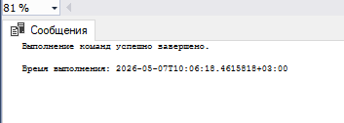
№9
Представление: активные полисы с данными клиентов
create view vw_ActivePolicies as
select p.number,p.start_date,p.end_date,p.premium_total,
c.last_name,c.first_name,c.phone
from Policies p
join Clients c on p.id_client=c.id_client where p.status='active';
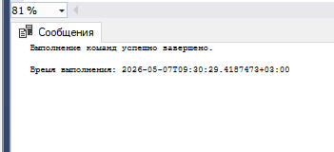
Представление: сводка по выплатам на каждый полис
create view vw_claimsSummary as
select p.number,count(cl.id_claim) as
claims_count,
isnull(sum(cl.amount_approved),0) as
total_paid
from Policies p
left join Claims cl on p.id_policy=cl.id_policy and cl.amount_approved>0
group by p.number;
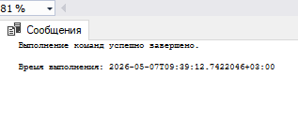
№10
Для каждого клиента – его полисы с рангом по стоимости
select c.last_name, c.first_name,p.number,p.premium_total,
rank()over(partition by c.id_client order by p.premium_total Desc) as rank_by_premium
from Policies p
join Clients c on p.id_client=c.id_client
order by c.id_client,rank_by_premium;
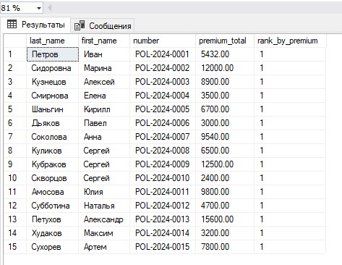
Накопленная сумма платежей по каждому полису
select p.number,pay.payment_date,pay.amount,
sum(pay.amount) over (partition by pay.id_policy order by
pay.payment_date) as cumulative_payment
from payments pay
join Policies p on pay.id_policy=p.id_policy
order by p.number,pay.payment_date;
